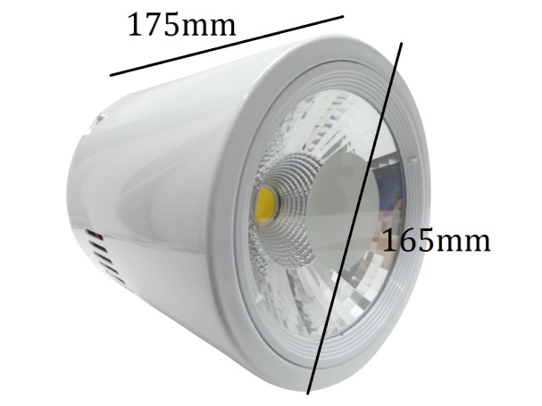
SCHEDA TECNICA: Lampada Cilindro Led Faretto 25W Luce Naturale Montaggio Soffitto o Muro.
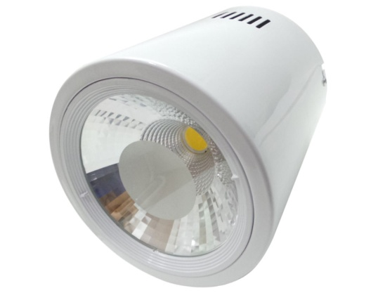

Cilindro a Plafone o a Sospensione
Corpo illuminante per interni IP20 in alluminio lucido oppure verniciato bianco, con cavo di alimentazione ricoperto in tessuto. Disponibile per installazione a plafone o a sospensione, diametro 165 mm .
CODICE ART. | B2-SAR25W
- CORPO ILLUMINANTE | Faretto quadrato in alluminio da incasso.
- DIMENSIONE DEL FARETTO | Larghezza: 185mm x 185mm profondità 145mm
- FORO DA INCASSO CONSIGIATO | Foro incasso consigliato 170mm - max 175mm
- PESO | (kg) 1.95
- DISSIPATORE | Alluminio alloy a stampaggio freddo + glass
- GRADO DI PROTEZIONE | IP20
-SPECIFICHE ELETTRICHE
- POTENZA | (W) 20W
- TENSIONE | (V) DC 230 V
- GAMMA DI FREQUENZA | (Hz) 50-60
- FATTORE DI POTENZA | /
-SPECIFICHE OTTICHE
- ANGOLO DEL FASCIO | 95°
- FLUSSO LUMINOSO (lm) | 1600-2000
- INDICE DI RESA CROMATICA (CRI) | > 70
- MARCA | SILAMP
- TIPO DI LED | COB
- NUMERO DI LED | 1
-TEMPERATURA DI COLORE | NEUTRA 4200k
- EFFICIENZA DEL LED | (lm/W) 100 – 110
ALTRO
- TEMPO DI ACCENSIONE | (s) < 0,2
- NUMERO DI ACCENSIONI | > 100.000
- VITA MEDIA | (h) > 50.000
-TEMPERATURA DI LAVORO
  - 40~60° c
- CERTIFICAZIONI | CE, ROHS

